PROGRAMA DE ACTIVIDADES 2018. ACOGIDA EN ESPAÑA
¡¡¡Un jardín para cada día!!!

http://intercambiotoulouse.weebly.com/acogida-2018.html

DÍA | ACTIVIDAD Y JARDÍN | OBSERVACIONES
11 mayo, viernes  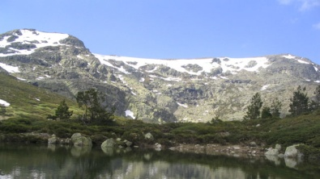 | CEREMONIA DE ACOGIDA  IES Sierra de Guadarrama  Soto del Real  Encuentro de todas las familias | Merienda de  Acogida  Ofrecida por las familias.
Sábado 12 y domingo 13 de mayo  Samedi 12 et  dimanche 13 mayo | FIN DE SEMANA EN FAMILIA  WEEK-END EN FAMILLE | FIN DE SEMANA EN FAMILIA  WEEK-END EN FAMILLE
Lunes 14 de mayo  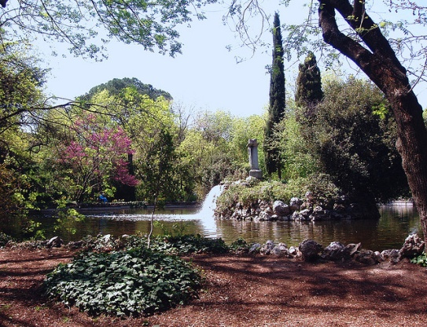 | Solo franceses  JARDINES DEL CAPRICHO Y DE LA PLAZA DE ORIENTE  - Salida del Instituto de Colmenar a las 8:20  - 10:00 a 12: 20 Paseo por el jardín del Capricho  - Picnic en los jardines de la Plaza de Oriente  - Tiempo libre por el centro de Madrid (Calle Arenal y Sol)  - Salida de Madrid a las 17:00 | Pícnic  Pique-nique
Martes, 15 de mayo | Solo franceses  El JARDÍN DE LAS DELICIAS  - Salida del Instituto de Colmenar a las 8:20  - Paseo por Madrid entre parques y jardines  - 12:00 El jardín de las delicias. Entrada al museo del Prado  (grupo 1)  - 13:30 El jardín de las delicias. Entrada al museo del Prado  (grupo 2)  - Picnic en el Parque del Retiro  - Salida de Madrid a las 17:30 | Pícnic  Pique-nique
Miércoles 16, mayo  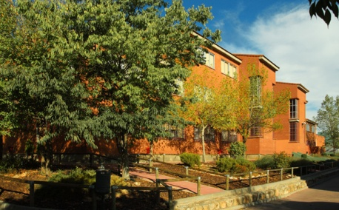 | Solo franceses  Mañana:  Actividades en los Institutos  - 8:30 a 11:00. IES Sierra de Guadarrama de Soto del Real  - 11:30 a 14:00. IES Ángel Corella de Colmenar Viejo  Tarde: En familia | Comida  en casa
Jueves, 17 de mayo  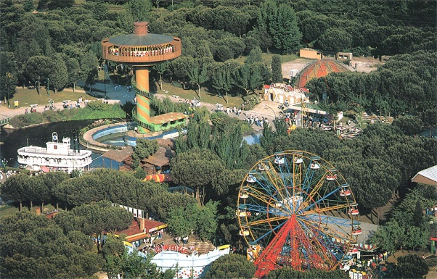 | Españoles y franceses  EL PARQUE DE ATRACCIONES  - Salida del Instituto de Colmenar a las 8:20  - Paseo por los jardines del Moro  - 12:00 a 18:00 En el Parque de atracciones  - Picnic en el Parque de atracciones  - Salida del parque a las 18:00 | Pícnic  Pique-nique
18 de mayo, viernes | Solo franceses  DESPEDIDA  8:15.- Salida del IES de Colmenar Viejo | ¡¡Buen viaje!!  Pícnic  Pique-nique
Teléfonos de contacto 24 horas profesores Ángel Corella: 686 48 40 80

